***ДЕНЬ ЗЕМЛІ 2020***

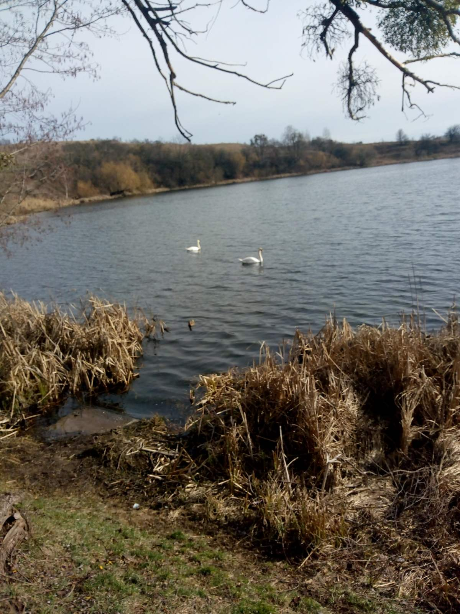

***... День Землі - це день відповідальності перед  
нашою планетою, відповідальності перед людьми, які її  
населяють, перед самою природою, частиною якої ми є.  
С. П. Капіца***

**22 квітня** на планеті відмічається **Міжнародний День Землі**, покликаний об'єднати людей планети в справі захисту навколишнього середовища, нагадати про те, що планета, яка дарувала нам життя, унікальна й має потребу в турботі й захисті. День нагадування про страшні екологічні катастрофи, день, коли кожна людина може задуматися над тим, що він може зробити у вирішенні екологічних проблем, поборовши в собі байдужість. Цей день покликаний об’єднати людей планети в справі захисту навколишнього середовища.

Цього року карантин не дав можливості у повній мірі реалізувати заплановані заходи. Тому ми, учні п'ятого класу, підготували до ДНЯ ЗЕМЛІ невеличку композицію.

***Здраствуй, моя рідна земле! Якою прекрасною і величною ти є... ЗЕМЛЯ — рідна і близька, дорога і українська, батьківська, улюблена, велика, родюча, багата , тепла і щедра, холодна, пахуча і прекрасна, квітуча і неозора, наша, неосяжна і весняна, осіння, добра і плодюча, свята, зелена, чудова, життєдайна, урожайна, запашна, миролюбна, приваблива, найкраща.***

***ВЕСНА НА МОЄМУ ПОДВІР'Ї***

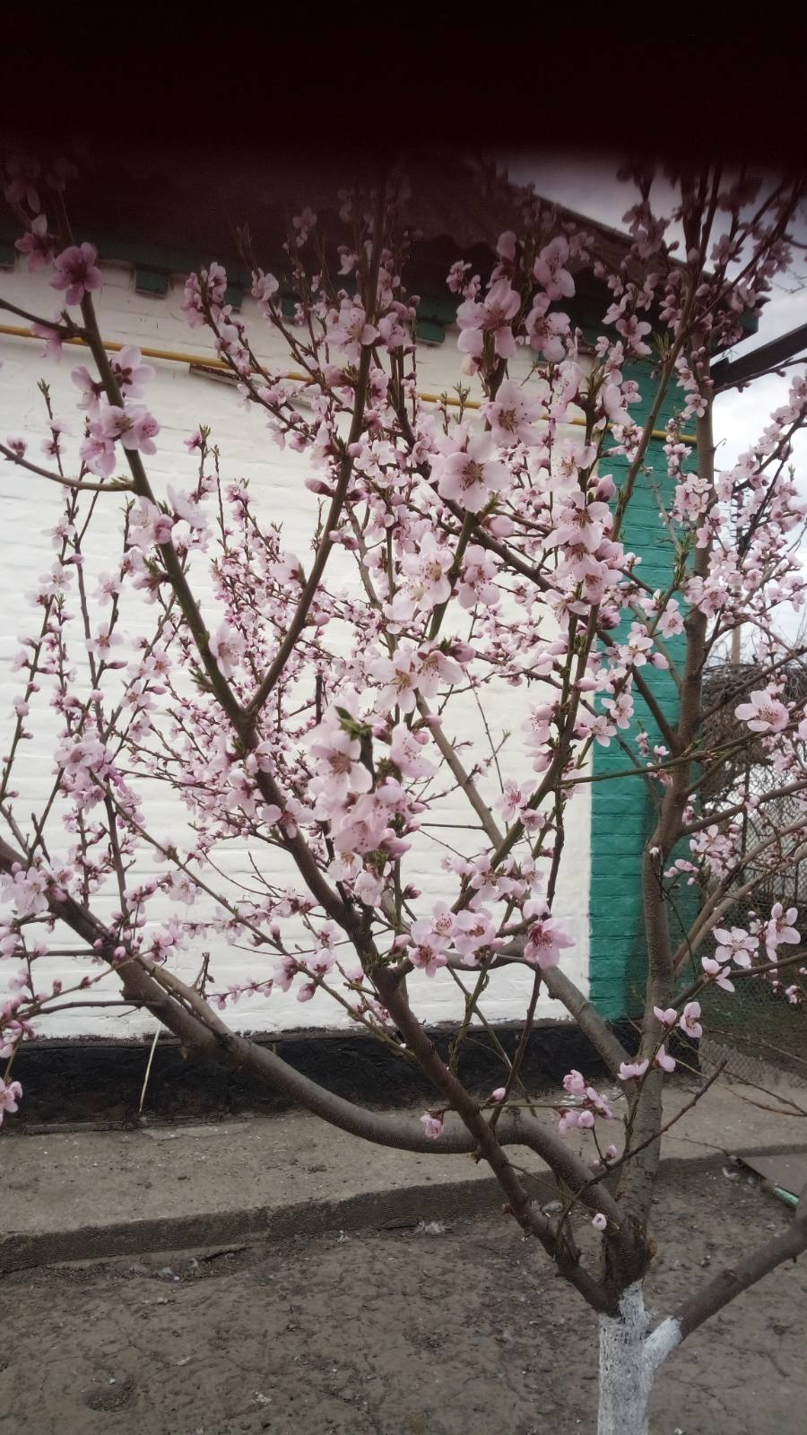

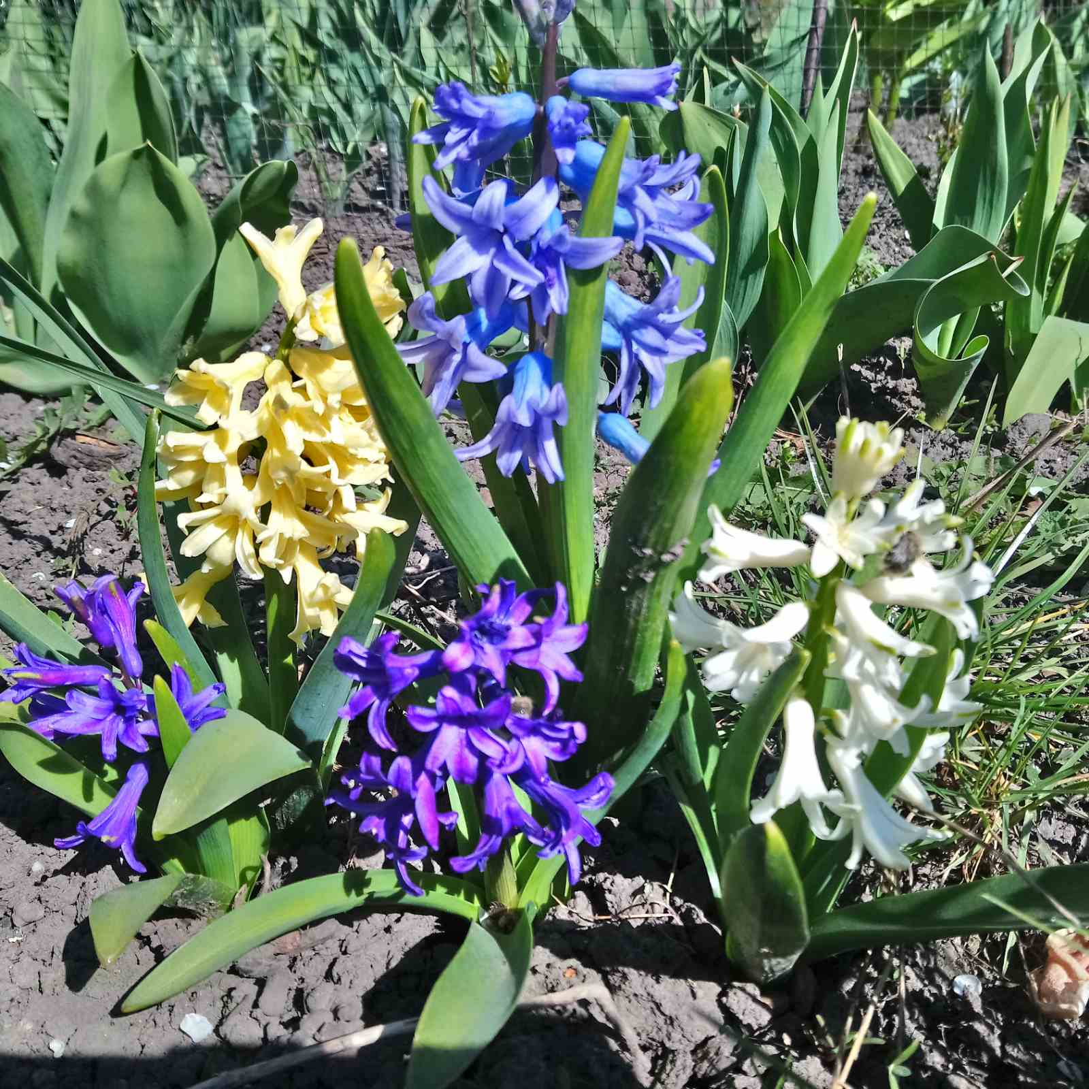

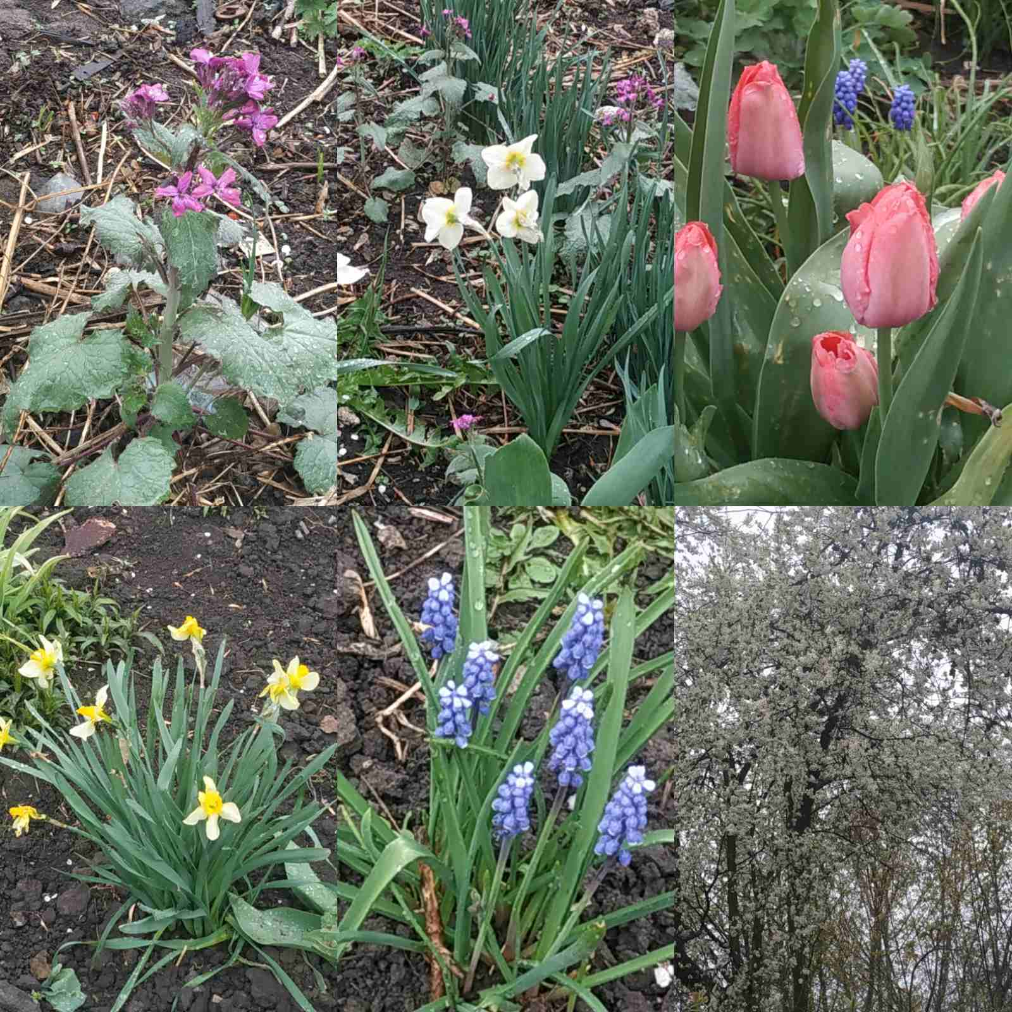

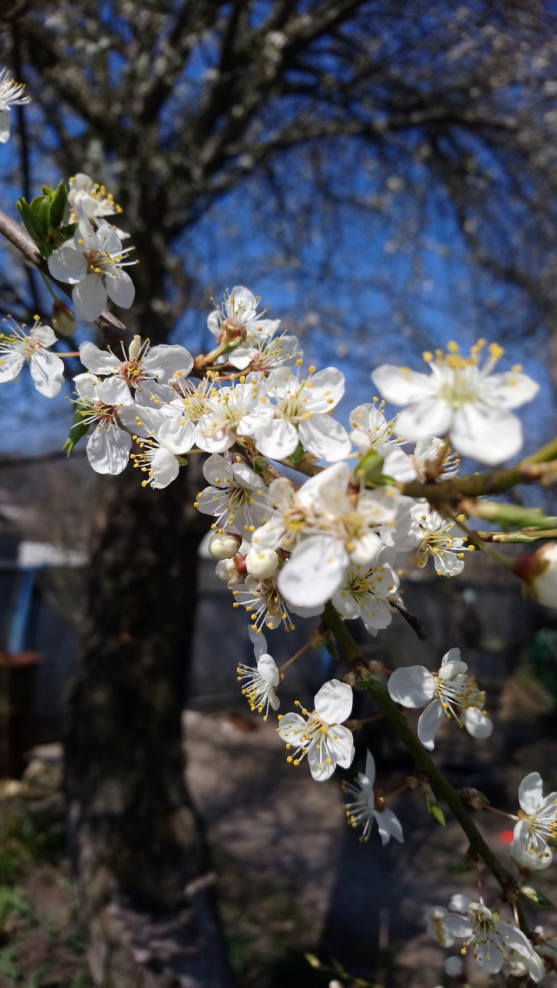

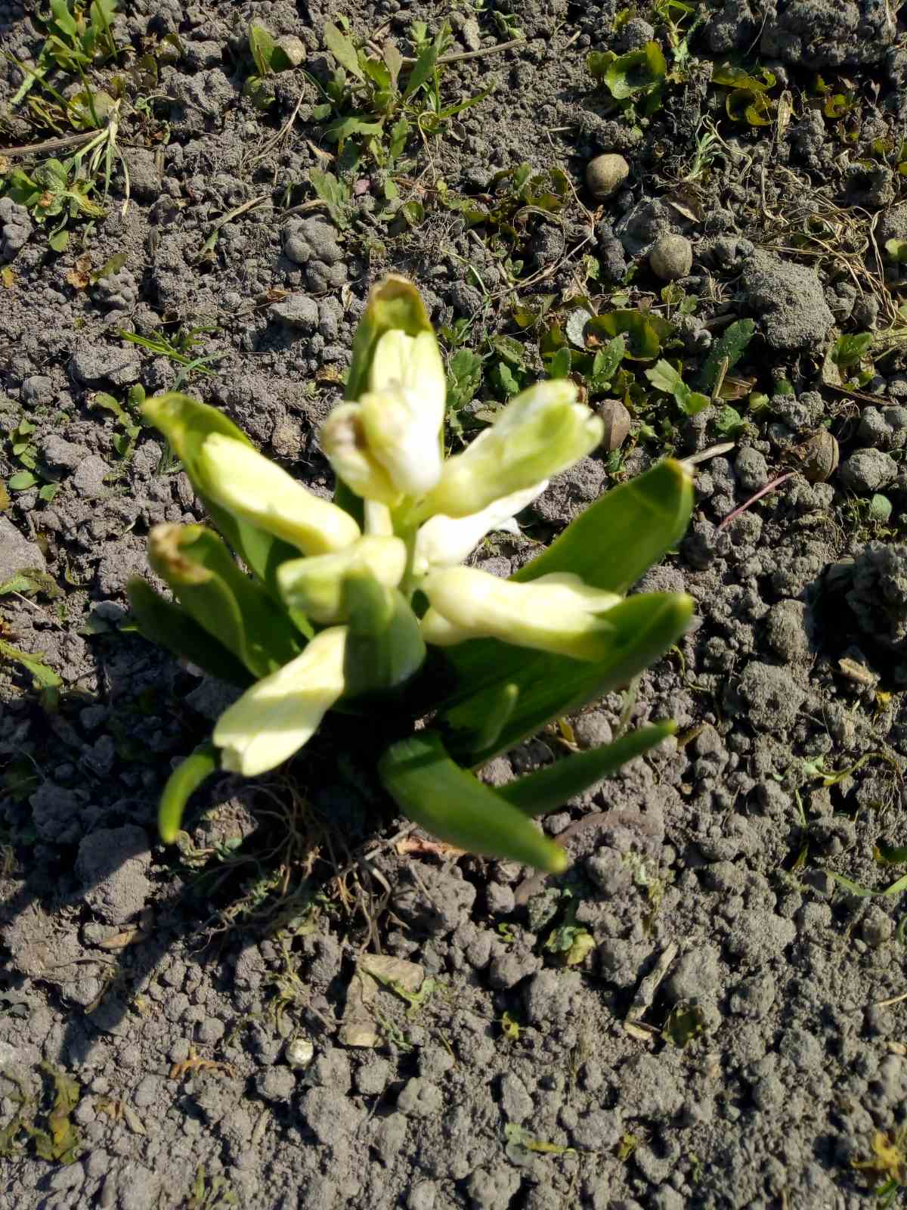

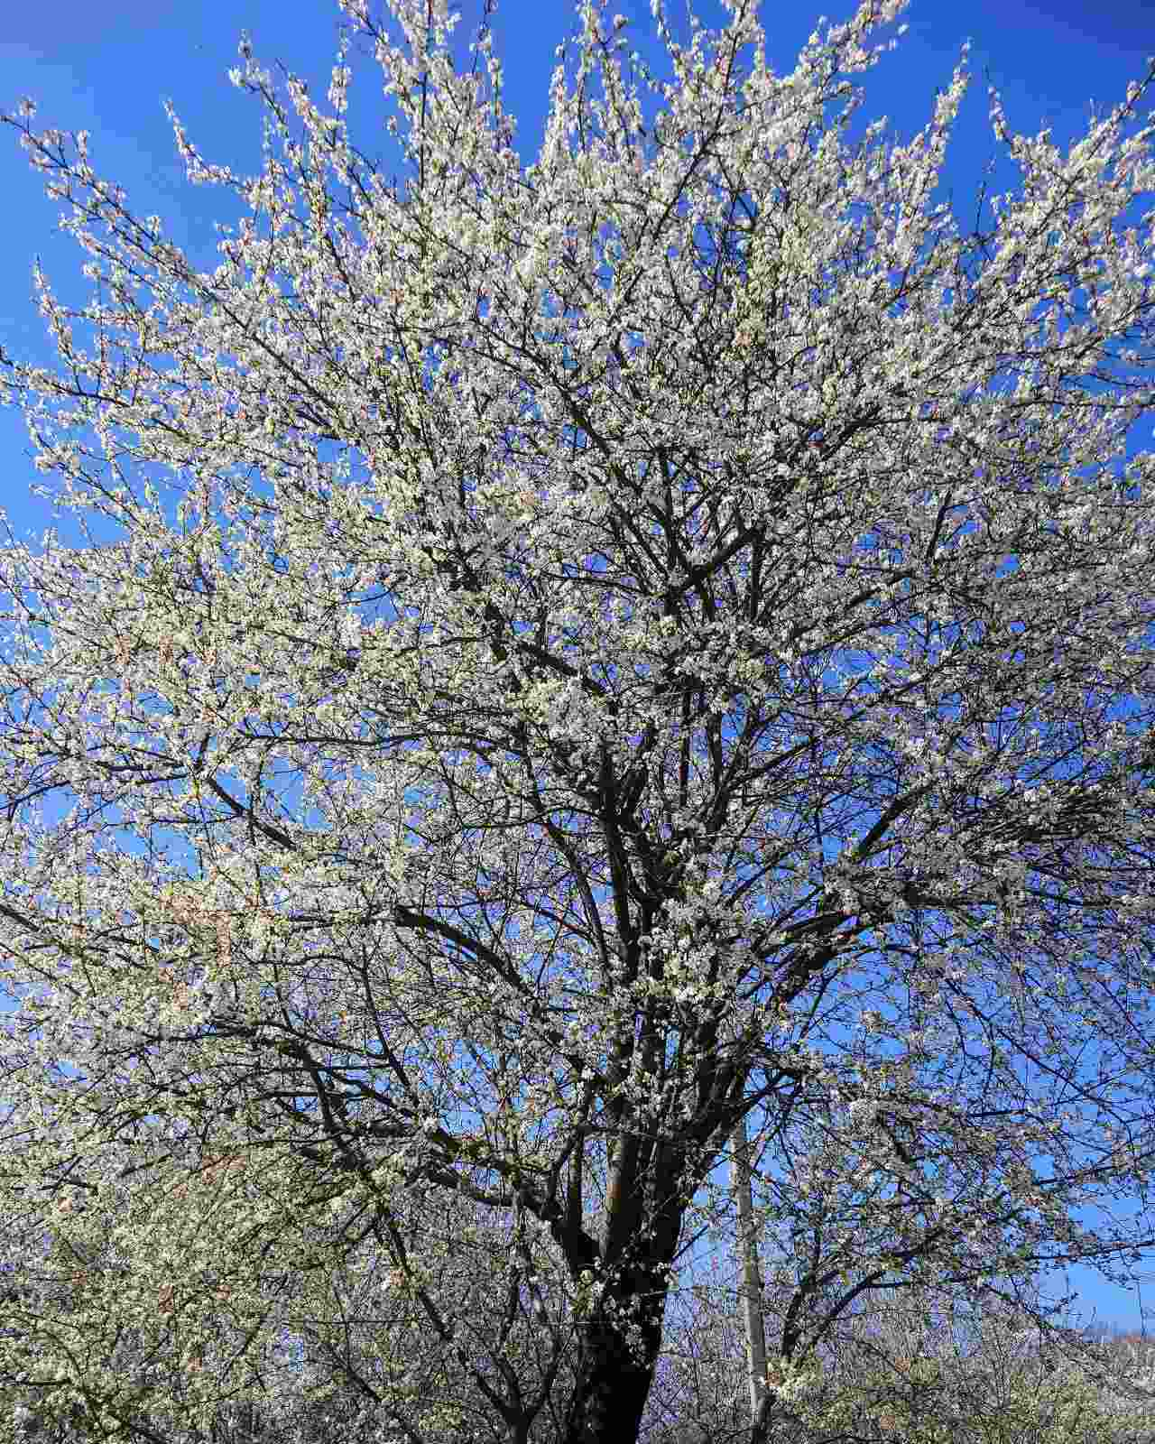

***НАШІ ПОБАЖАННЯ ЛЮДЯМ У ДЕНЬ ЗЕМЛІ***

* ***Насаджувати дерева, кущі і квіти у дворах, у парках, на пустирях.***
* ***Очищати джерельця, струмочки і не засмічувати їх брудом.***
* ***Не смітити у дворах і на вулицях.***
* ***Не висипати сміття на берегах***

***річок і ставків.***

* ***Обсаджувати береги водойм вербами, тому що верба очищає воду.***
* ***Не рубати і не ламати дерев.***
* ***Не нищити лісові насадження.***





***Ми всі дуже добре знаємо, як поводитись, щоб не нанести збитку природі, і багато говоримо про її захист. Але треба кожному почати з себе, душею відчути єдність з природою: бути обережним в лісі, щоб не зламати гілку, бо дереву боляче, воно живе; не залишати після себе сміття, бо землі неприємно переносити таку неповагу до себе; обережно поводитись з вогнем, бо він може знищити цілі лісові масиви, поля. Людина виділяється з природи своїм розумом, щирим серцем. Тож збережімо кожне гніздечко, не дозволяймо вбивати птахів і тварин. Станьмо розумними господарями на своїй землі і пам’ятаймо, що екологічне забруднення, як ланцюгова реакція, може призвести до екологічної катастрофи.***